**ПРОКУРАТУРА СЕВЕРНОГО РАЙОНА НОВОСИБИРСКОЙ ОБЛАСТИ**

**ОТКРЫТОЕ ОКНО – ОПАСНОСТЬ ДЛЯ РЕБЕНКА!**

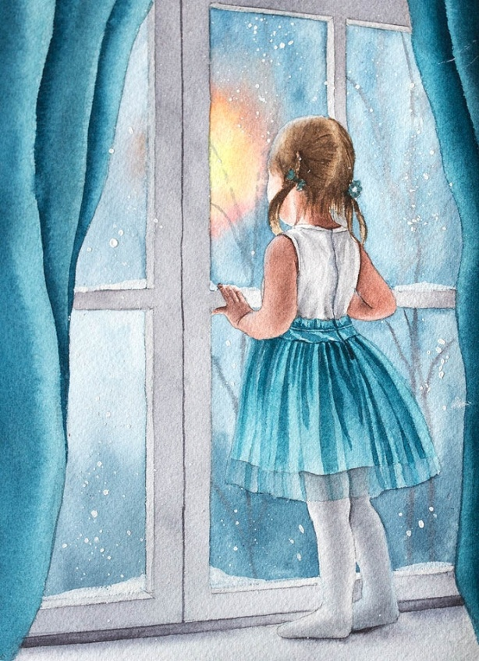

Уважаемые родители, чтобы избежать несчастного случая, связанного с падением ребенка из окна, необходимо:

**- ОТОДВИНУТЬ МЕБЕЛЬ ПОДАЛЬШЕ ОТ ОКОН;**

**- ЗАПЕРЕТЬ ОКНА, КОТОРЫМИ НЕ ПОЛЬЗУЕТЕСЬ;**

**- ПОСТАВИТЬ НА ОКНА ОГРАНИЧИТЕЛИ; НЕ ПОКАЗЫВАЙТЕ РЕБЕНКУ, КАК ОТКРЫВАЕТСЯ ОКНО;**

**- ОТКРЫВАТЬ ФРАМУГИ И ФОРТОЧКИ;**

**- НЕ ОСТАВЛЯТЬ СПЯЩЕГО РЕБЕНКА ОДНОГО В КВАРТИРЕ;**

**- НЕ ИСПОЛЬЗОВАТЬ МОСКИТНЫЕ СЕТКИ БЕЗ СООТВЕТСТВУЮЩЕЙ ЗАЩИТЫ ОКНА;**

**- ПРЕПОДАВАТЬ ДЕТЯМ УРОКИ БЕЗОПАСНОСТИ.**

**НЕОБХОДИМО ЗНАТЬ**:

*В случае падения детей из окон****родители****подлежат привлечению к ответственности по ст. 5.35 КоАП РФ «Неисполнение родителями или иными законными представителями несовершеннолетних обязанностей по содержанию и воспитанию несовершеннолетних», а также по ст. 109 УК РФ «Причинение смерти по неосторожности», по ст. 118 УК РФ «Причинение тяжкого вреда здоровью по неосторожности», по ст. 125 УК РФ «Оставление в опасности», в зависимости от наступивших последствий.*